INTERNET OF THINGS (IOT) DEVELOPMENT FOR THE CHICKEN COOP TEMPERATURE AND HUMIDITY MONITORING SYSTEM BASED ON FUZZY
${}_{ }^{1}{Jamaluddin Husein}$, ${}_{ }^{2}{Oktaf Brillian Kharisma}$,
$${}_{ }^{1,2}{Departement of Electrical Engineering, State Islamic University of Sultan Syarif Kasim Riau}$$
E-mail :${}_{ }^{ 1}{jamaluddin.husein@students.uin}$-suska.ac.id,${}_{ }^{ 2}{brilliankhar@gmail.com}$

Article info | ABSTRACT
Article history :  Received March${19}^{th}$, 2020  Revised March${19}^{th}$, 2020  Accepted March${19}^{th}$, 2020 | The high increase in broiler each year there are several factors that must be considered, one of them is the temperature and humidity of the cage. The brooding cage space of 10 ekor/1$m^{2}$. If more then that couse broiler is not optimal. The temperatur needed is 29°C-35°C and humidity 60%-70% for brooding. In general control of temperature and humidity, unable to maintain cage needs. Then it is necessary to do automatic control using the fuzzy logic method and the concept of Internet of Things (IoT). Base on the testing result the system has been able to maintain the set point of temperature and humidity and get broiler growth not same, The best stability value during the test is condition without DOC produces no overshoot temperature parameters and steady state error 0,48, no overshoot and steady state for humidity. On the condition with DOC produces overshoot temperature 0,06 and steady state error 0,15, and overshoot 0,1 and steady state 0,4 for humidity. While on the IoT concept has been able to display the temperature and humidity values on the cage.  Copyright ©2019 Puzzle Research Data Technology
Keyword :
Temperature
Humidity
Broiler
Brooding
Fuzzy
Internet of Things (IoT)

Corresponding Author :
Jamaluddin Husein
Department of Electrical Engineering
Faculty of Science and Technology
State Islamic University of Sultan Syarif Kasim Riau
Soebrantas 155 Pekanbaru – Indonesia
Email: jamaluddin.husein@students.uin-suska.ac.id
DOI : http://dx.doi.org/10.24014/ijaidm.v2i2.xxxx

- PENDAHULUAN
Kebutuhan akan unggas di Indonesia saat ini meningkat seiring bertambahnya jumlah penduduk, hal tersebut akan menjadi masalah jika tidak diimbangi dengan meningkatkan populasi unggas yang dihasilkan. Salah satu jenis unggas adalah ayam ras pedaging (Broiler). Broiler adalah unggas hasil rekayasa genetika yang memiliki karakteristik pertumbuhan cepat per satuan waktu, serta menghasilkan daging berkualitas dengan serat yang lunak. Menurut kecepatan pertumbuhannya, maka periode pemeliharaan broiler dapat dibagi menjadi dua yaitu periode starter dan finisher[1][2].
Pada masa pemeliharaan day old chick (DOC), umumnya menggunakan jenis kandang panggung terbuka, yang memiliki ketinggian alas kandang dari tanah sekitar 1-2 m.Pemilihan kandang panggung terbuka dimana proses pembuatan kandang yang relatif lebih murah daripada pembuatan kandang tertutup dan juga memiliki sirkulasi udara lancar dan hemat dalam penggunaan listrik[3][1].
Berdasarkan peraturan menteri pertanian Republik Indonesia No.31 tahun 2014 tentang pedoman budi daya ayam pedaging dan ayam petelur yang baik, bahwa kepadatan kandang yang ideal untuk daerah tropis, seperti indonesia adalah 100-500 ekor/50$m^{2}$ atau 10 ekor/1$m^{2}$. Jika lebih dari angka tersebut, maka suhu kandang akan cepat meningkat. Akibatnya bisa menyebabkan konsumsi pakan menurun, ayam cenderung banyak minum, stres, pertumbuhan terhambat, dan mudah terserang penyakit. kebutuhan suhu dan kelembaban yang dibutuhkan broiler pada masa brooding 29°C-35°C dan kelembabannya 60%-70%, sedangkan masa setelah brooding selesai suhu yang dibutuhkan 24°C-29°C dan kelembaban 60%-70%. Masa brooding adalah ketika DOC berumur 1-14 hari, sedangkan masa setelah brooding adalah broiler berumur 14-27 hari[3][4][5].
Proses pengaturan suhu dan kelembaban yang konstan dapat disesuaikan dengan menggunakan sistem brooder thermos. Sistem brooder thermos terdapat tirai di dalam dan di luar kandang. Metode konvensional ini masih digunakan oleh peternak untuk mengatur suhu dan kelembaban pada kandang. Metode konvensional tersebut dilakukan dengan membuat lingkaran-lingkaran dari bahan seng, kemudian dilengkapi satu buah brooder sebagai pengatur suhu dan kelembaban kandang. Pengaturan suhu dan kelembaban kandang dengan metode konvensional, perlu dilakukan pengawasan karena dua parameter tersebut mudah sekali mengalami perubahan [1] [6].
Perubahan dari nilai suhu dan kelembaban yang sangat cepat berubah-ubah menjadi faktor tidak tercapainya nilai set point. Berdasarkan permasalahan tersebut maka penelitian ini akan melakukan pengendalian suhu dan kelembaban secara otomatis dengan menggunakan kendali fuzzy dan pemantauan terkini dengan memanfaatkan konsep Internet of Things (IoT) [7][8].
Pemilihan Kendali logika Fuzzy mampu mengenali variabilitas dan linguistik dalam proses brooder, misal suhu udara. Fuzzy mampu memprediksi waktu proses yang diperlukan dan prediksi ketika penyesuaian proses perlu dilakukan dilakukan, ini menghilangkan kebutuhan operator[9]. Selain itu, logika fuzzy lebih mudah dimodifikasi karena lebih mudah dimengerti dan dimodifikasi aturan-aturannya[10].
Pengembangan IoT yang digunakan dapat melakukan monitoring suhu dan kelembaban pada kandang ayam. Sistem pengaturan suhu dan kelembaban pada kandang ayam dapat dikendalikan secara otomatis dengan menggunakan metode logika fuzzy. Pengaturan suhu dan kelembaban dikendalikan berdasarkan pengaturan lampu dan kipas, sehingga menghasilkan pertambahan bobot badan yang seragam pada broiler, dengan keadaan sehat. Perangkat pendukung yang digunakan yaitu dengan cara memasangkan sensor DS18B20 untuk mengukur suhu dan sensor DHT22 untuk mengukur kelembaban udara. Arduino uno digunakan sebagai mikrokontroler dan ESP8266 sebagai modul WiFi yang digunakan agar sistem dapat terhubung ke website, LCD (Liquid Cristal Display) 16x2 digunakan sebagai display informasi nilai suhu dan kelembaban yang dipasang pada kandang.

- METODOLOGI PENELITIAN
Metode yang digunakan dalam penelitian ini adalah deskriptif kualitatif. Jenis penelitian deskriptif kualitatif merupakan sebuah metode penelitian yang memanfaatkan data kualitatif dan dijabarkan secara deskriptif. Jenis penelitian deskriptif kualitatif menampilkan hasil data apa adanya tanpa proses manipulasi atau perlakuan lain.
Adapun tahap dalam penelitian ini adalah melakukan studi pra riset dengan melakukan observasi ke beberapa peternakan rakyat yang ada di sekitaran kampus UIN Suska Riau, untuk mengetahui data-data yang berkaitan dengan jenis kandang, ukuran, jumlah DOC, suhu dan kelembaban pada kandang ayam broiler. Kemudian melakukan studi literatur yang berkaitan dengan kandang yang akan dibuat untuk proses brooding pada DOC. Kandang yang digunakan adalah kandang jenis panggung terbuka yang pada kategori kandang open house dengan ukuran 100 cm x 50 cm x 75 cm. Untuk jumlah broiler (DOC) pada masa brooding di isi dengan jumlah 10 ekor.
Tahap selanjutnya menentukan komponen yang akan digunakan kemudian menggambarkan blok diagram keseluruhan sistem. Tahapan yang terakhir yaitu menjelaskan keterkaitan komponen satu dengan yang lainnya sehingga menjadi satu kesatuan sistem yang sempurna. Agar menghasilkan pengukuran kandang yang akurat, pengukuran suhu diukur dengan menggunakan 3 buah sensor suhu yang diletakkan pada posisi kanan, tengah dan kiri di dalam kandang dengan jarak 10cm dari lantai (litter). Tujuannya agar menghasilkan suhu rata-rata yang homogen yang dapat dirasakan oleh DOC di dalam kandang. Untuk sensor kelembaban digunakan cukup satu sensor saja di bagian tengah, sebab uap yang dihasilkan bersifat menyebar ke seluruh ruang. Agar pemanas memiliki karakteristik cepat menghasilkan panas dengan waktu yang singkat, maka digunakan lampu pijar sebagai pemanas yang berkapasitas 60 watt dan sebuah kipas DC 12 V untuk menyebarkan hawa panas ke seluruh ruang di dalam kandang. Berikut ini gambar perancangan tata letak sensor :
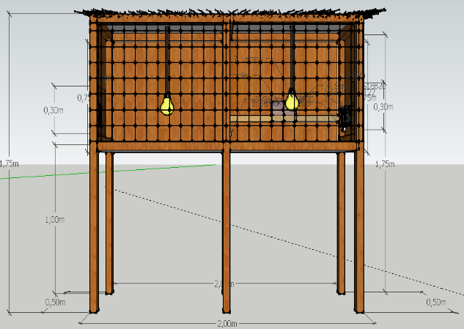 | 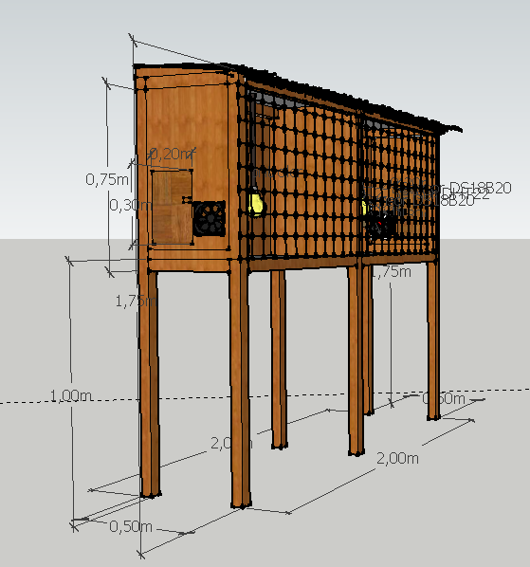
Gambar 1. Model tata letak komponen
Keterangan gambar model perancangan :
- Kontroler | 6. Kipas
- Sensor DHT22 | 7. Lampu
- Sensor DS18B20 (Bagian samping Kiri)
- Sensor DS18B20 (Bagian Tengah)
- Sensor DS18B20 (Bagian Kanan)

  - Diagram Perancangan Sistem
Perancangan sistem pengaturan suhu dan kelembaban pada kandang ayam ini terdiri dari perangkat keras yang aktifitasnya dikendalikan oleh perangkat lunak sehingga semua sistem dapat saling berhubungan. Sistem yang dirancang dapat bekerja secara otomatis bila mendapatkan masukan dari luar. Secara blok diagram dapat dibagi menjadi beberapa bagian yang dapat dilihat pada gambar 2.
Gambar 2. Blok diagram perancangan sistem
Blok diagram perancangan sistem dibuat berdasarkan cara kerja rangkaian secara keseluruhan. Blok diagram diatas dapat diketahui bahwa konfigurasi sistem pengaturan suhu dan kelembaban ini terdiri dari input, proses dan output. Input yang terdiri dari sensor DHT22, DS18B20, dan RTC DS3231. Kontroler (proses) yang digunakan adalah arduino uno, dan ESP8266. Output yang digunakan adalah rangkaian AC Dimmer yang akan mengendalikan pemanas, driver L298N mengendalikan kecepatan putaran kipas sesuai dengan nilai set point, LCD 16x2 dan website untuk menampilkan nilai suhu dan kelembaban.

  - Diagram Perancangan Hardware Keseluruhan
Alat pengaturan suhu dan kelembaban pada kandang ayam ini bekerja berdasarkan pengaturan suhu dan kelembaban. Ketika suhu di bawah set point maka digunakan pemanas untuk menaikkan suhu. Sensor yang digunakan untuk mendeteksi suhu adalah DS18B20, sedangkan untuk mendeteksi kelembaban digunakan sensor DHT22. Pada saat sistem ON pemanas akan akif dan mengakibatkan suhu akan naik. Jika sensor DS18B20 mendeteksi bahwa suhu di atas set point lampu akan aktif untuk mempertahankan nilai set point suhu pada kandang. Penerapan dengan menggunakan logika fuzzy, kecepatan kipas dan pengaturan pemanas dapat di sesuaikan berdasarkan nilai suhu dan kelembaban yang terbaca pada sensor.
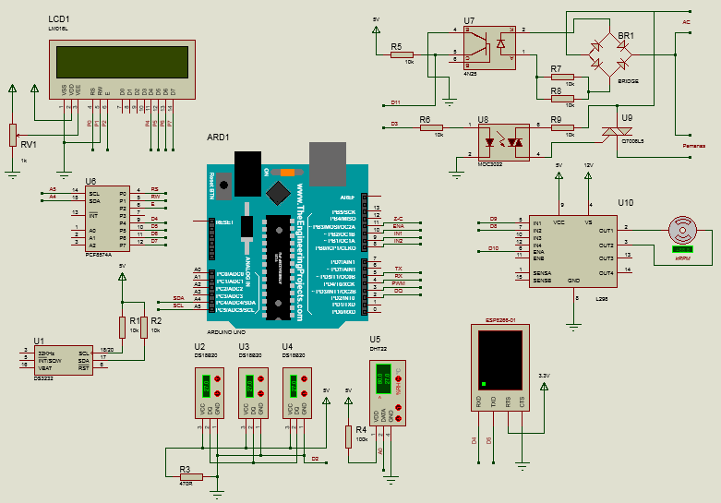
Gambar 3. Rangkaian hardware keseluruhan

  - Perancangan Logika Fuzzy pada Suhu
Logika fuzzy mengolah informasi dari variabel numerik menjadi variabel linguistik. Pengendali logika fuzzy dirancang untuk mengatur besarnya variabel tegangan output dengan masukan berupa variabel error dan variabel delta error Variabel error didefenisikan sebagai selisih antara nilai suhu terukur dikurangi dengan nilai set point, sedangkan variabel derror didefenisikan sebagai selisih nilai error sekarang dikurangi dengan nilai error sebelumnya.
Error = Suhu setpoint – Suhu terukur (1)
D-error = $\left|{Error}_{n}\right| –\left|{Error}_{n-1}\right|$ (2)
Untuk mendapatkan nilai Error dan D-error, maka dilakukan pengukuran pada pembacan sensor pada sistem, setelah data-data didapatkan tahapan selanjutnya adalah melakukan tahapan fuzzifikasi, pembentukan rules, inferensi dan tahapan defuzzifikasi.
Pada pengendalian suhu set point yaitu 32°C dangan batas bawah 29°C dan batas atas 35°C, untuk menentukan nilai range error didapatkan dengan mengurangkan nilai batas bawah dan nilai batas atas dengan set point suhu sehingga didapatkan hasil untuk Error batas bawah -3 dan batas atas 3. Pemilihan range Error suhu -3 sampai 3 adalah untuk menjaga set point suhu tidak keluar dari batas yang ditentukan, dikarenakan Suhu pada masa brooding adalah 29°C-35°C. Pada variabel Error suhu, data yang dimiliki adalah -2, -1, 0, 1, dan 2. Maka pada variabel ini dibagi menjadi 3 himpunan Fuzzy, yaitu EN (Error Negatif), EZ (Nol) dan EP (Error Positif). Himpunan Fuzzy EN akan memiliki domain [-2, 0], EZ memiliki domain [-1, 1] dan EP memiliki domain [0, 2]. Input crisp Error suhu dapat dilihat pada gambar 4.
Sedangkan Nilai keanggotaan variabel Derror didapatkan berdasarkan respon sensor suhu DS18b20 terhadap perubahan suhu pada sistem. Sesuai dengan hasil pengamatan dengan menggunakan alat ukur hygrometer maka nilai veriabel Derror yaitu -3 sampai dengan 3.
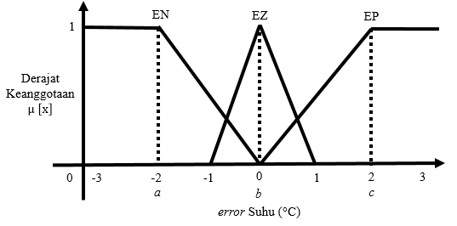 | 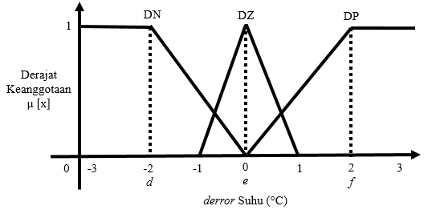
Gambar 4. Membership Function error dan deror Suhu
Pada variabel Derror suhu, data yang dimiliki adalah -2, -1, 0, 1, dan 2. Maka pada variabel ini dibagi menjadi 3 himpunan Fuzzy, yaitu DN (Derror Negatif), DZ (Derror zerol) dan DP (Derror Positif). Himpunan Fuzzy EN akan memiliki domain [-2, 0], EZ memiliki domain [-1, 1] dan EP memiliki domain [0, 2]. Berikut ini tabel pengamatan suhu yang dilakukan dengan menggunakan alat ukur hygrometer.
Tabel 1. Pengamatan suhu dengan hygrometer
Waktu uji (WIB) | 06.00 | 12.00 | 17.00 | 20.00
Temperatur (°C) | 24 | 27 | 29 | 26
Error | 8 | 5 | 3 | 6
Derror |  | -3 | 2 | -3

Variabel output pada kendali suhu adalah PWM yang berfungsi untuk mengendalikan rangkaian AC Dimmer. Rangkaian AC Dimmer berfungsi untuk mengatur tegangan yang masuk pada pemanas (lampu), dengan mengendalikan intensistas cahaya. Variabel output ini dibagi menjadi 3 himpunan Fuzzy yaitu, Panas dengan domain [30], Hangat dengan domain [60], dan Dingin dengan domain [90].
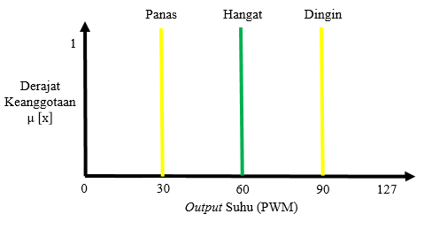
Gambar 5. Output Membership Function Suhu

Secara umum respon fungsi step suatu sistem kendali memberikan output. Pada saat sistem diaktifkan, output akan bekerja dengan cepat menuju setpoint yang diatur pada suhu. Pengaturan output diturunkan atau dinaikkan sesuai dengan error dan derror hingga output mencapai set poin. Sehingga kontroler dapat mengambil tindakan yang tepat untuk menyesuaikan output-nya.
Metode inferensi yang digunakan adalah Tsukamoto. Pada Metode Tsukamoto, setiap konsekuen pada aturan yang berbentuk IF-Then harus dipresentasikan dengan suatu himpunan fuzzy dengan fungsi keanggotaan yang monoton. Sebagai hasilnya, output hasil inferensi dari tiap-tiap aturan diberikan secara tegas (crisp) berdasarkan a-predikat (free strength). Berikut ini merupakan rule suhu yang akan buat.
Tabel 2. Rules base kendali logika fuzzy suhu
Error  Derror | EN | EZ | EP
DN | Panas | Dingin | Dingin
DZ | Panas | Hangat | Dingin
DP | Panas | Panas | Dingin

  - Perancangan Logika Fuzzy pada Kelembaban
Pada pengendalian kelembaban set point yaitu 65% dangan batas bawah 60% dan batas atas 70%, untuk menentukan nilai range error didapatkan dengan mengurangkan nilai batas bawah dan nilai batas atas dengan set point suhu sehingga didapatkan hasil untuk Error batas bawah -3 dan batas atas 3.
Pada variabel Error kelembaban, data yang dimiliki adalah -2 (h), 0 (i), dan 2 (j), dengan demikian pada variabel ini dibagi menjadi 3 himpunan Fuzzy, yaitu EK (Error Kecil), ES (Nol) dan EB (Error Besar). Himpunan Fuzzy EK akan memiliki domain [-2, 0], ES memiliki domaian [-1, 1] dan EB memiliki domain [0, 2]. Input crisp Error kelembaban dapat dilihat pada gambar 6.
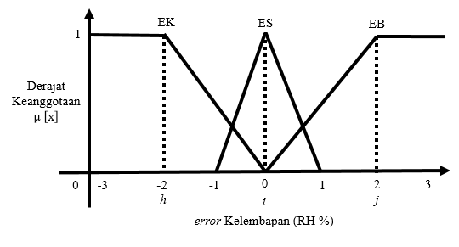 | 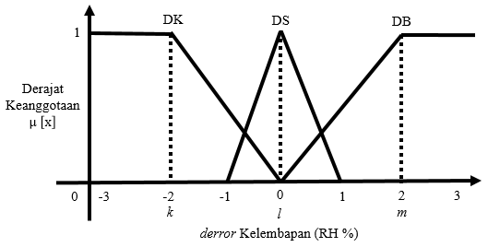
Gambar 6. Membership function error dan derror kelembaban
Nilai keanggotaan variabel derror didapatkan berdasarkan respon sensor kelembaban DHT22 terhadap perubahan kelembaban pada sistem. Sesuai dengan hasil pengamatan dengan menggunakan alat ukur hygrometer maka nilai veriabel Derror yaitu -3 sampai dengan 3.
Sedangkan pada variabel Derror kelembaban, data yang dimiliki adalah -2, -1, 0, 1, dan 2. Maka pada variabel ini dibagi menjadi 3 himpunan Fuzzy, yaitu DK (Kurang lembab), DS (Pas) dan DB (Sangat lembab). Himpunan Fuzzy DK akan memiliki domain [-2, 0], DS memiliki domain [-1, 1] dan DK memiliki domain [0, 2]. Berikut ini tabel pengamatan kelembaban dengan menggunakan alat ukur hygrometer.
Variabel output pada kendali kelembapan adalah PWM yang berfungsi untuk mengendalikan driver L298N. Driver L298N berfungsi untuk mengatur tegangan yang masuk pada pendingin (kipas), dengan mengendalikan kecepatan motor DC. Variabel output ini dibagi menjadi 4 himpunan Fuzzy yaitu, SL (Sangat Lambat) dengan domain [0], L (Lambat) dengan domain [100], S (Sedang) dengan domain [175], dan K (Kencang) dengan domain [225].
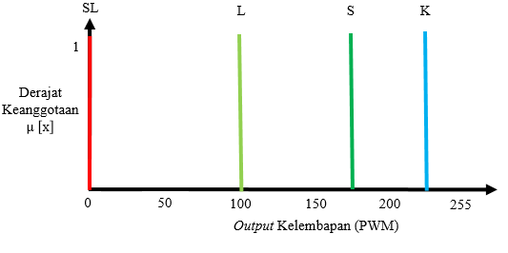
Gambar 7. Output Membership Function Kelembapan
Berdasarkan hasil penelitian yang dilakukan sebelumnya, rules kelembapan yang akan dibuat adalah seperti pada tabel 3.

Tabel 3. Rules base kendali logika fuzzy kelembapan

Error  Derror | EK | ES | EB
DK | SL | K | K
DS | SL | S | K
DB | SL | SL | K

  - Use Case Diagram pada Perancangan Website
Use case diagram merupakan gambaran user dari sistem yang akan di bangun. Perancangan ini menjelaskan monitoring sistem pada website bagaimana arduino dan ESP8266 bekerja pada sistem yang bertugas mengambil data dari sensor dan mengendalikan output-nya sesuai dengan setpoin, kemudian mengirimkannya ke database. Berikut perancangan use case diagram perancangan website yang dapat dilihat pada gambar 8.
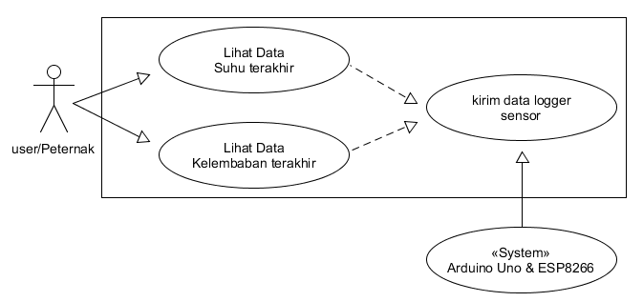
Gambar 8. Use case diagram sistem monitoring

  - Pembuatan Mockup
Pengembangan sistem monitoring pada website dengan menggunakan IoT, akan dirancang sebagaimana website yang akan dibangun. Tampilan mockup yang akan dirancang adalah sebagai berikut :
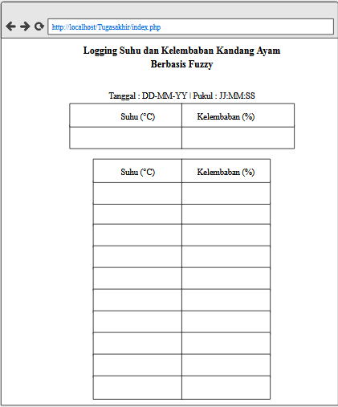
Gambar 9. Tampilan website data logging
Terdapat nilai suhu dan kelembaban yang terbaca dari sensor dan ringkasan data berupa waktu nilai terbaru suhu dan kelembapan yang telah terkirim ke website. kemudian terdapat tabel historis dari 10 nilai terakhir suhu dan kelembapan dari data yang terkirim sebelumnya ke website.

- HASIL DAN PEMBAHASAN
Pengaturan suhu dan kelembapan yang terdiri dari rangkaian power supply, LCD 16x2, socket Arduino Uno, sensor DS18B20, soket sensor DS18B20, sensor DHT22, modul AC dimmer, dan modul ESP8266. Pemanas dan pendingin berada di luar motherboard sistem.
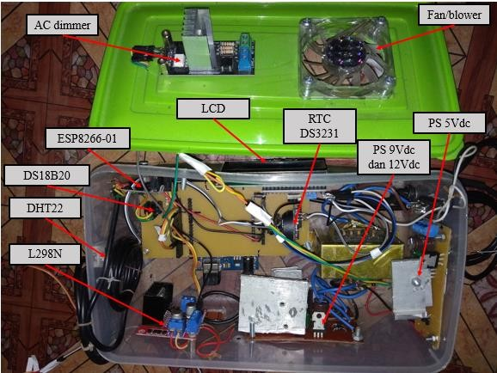

Gambar 10. Hasil Perancangan alat pengaturan suhu dan kelembapan

  - Hasil Pengujian Kendali Fuzzy pada Kondisi Tanpa DOC
Pengujian kendali fuzzy pada kondisi kandang tanpa DOC dilakukan pengambilan data setiap harinya, selama masa brooding. Pada pukul 08.00-09.00, 13.00-14.00, dan 20.00-21.00 selama 1 jam, setiap 10 menit sekali. Pengambilan waktu tersebut dilakukan karena perubahan suhu dan kelembapan yang tidak terlalu signifikan pada waktu pagi, siang dan malam hari.
Grafik 1. Hasil pengujian suhu tanpa DOC
Berdasarkan hasil pengujian grafik 1 yang dilakukan selama 1 jam dari pengujian selama masa brooding, dengan waktu 10 menit. Waktu yang di perlukan sistem untuk mencapai set point suhu adalah pada waktu 20 menit.

Grafik 2. Hasil pengujian kelembapan tanpa DOC

Hasil pengujian pada grafik 2 menunjukkan sistem masih belum dapat mempertahankan nilai set point yang dibutuhkan. Berikut ini respon dari nilai suhu dan kelembapan pada grafik 1 dan grafik 2, menghasilkan parameter sebagai berikut :
- Besarnya overshoot suhu adalah :
Overshoot = 32 – 32
= 0
- Besarnya error steady state suhu adalah :
Error steady state = 32,48 –32
= 0,48
- Besarnya overshoot kelembapan adalah :
Overshoot = 65 – 65
= 0
- Besarnya error steady state kelembapan adalah :
Error steady state = 65 – 65
= 0

  - Hasil Pengujian Kendali Fuzzy pada Kondisi ada DOC
Pengujian kendali fuzzy pada kondisi kandang ada DOC dilakukan pengambilan data selama masa brooding. pengambilan data juga dilakukan setiap harinya pada pukul 08.00-09.00, 13.00-14.00, dan 20.00-21.00 selama 1 jam, setiap 10 menit sekali.

Grafik 3. Hasil pengujian suhu ada DOC
Berdasarkan hasil pengujian grafik 3 yang dilakukan selama 1 jam, dengan waktu 10 menit. Waktu yang di perlukan sistem untuk mencapai set point suhu.

Grafik 4. Hasil Pengujian kelembapan ada DOC

Pada grafik 4 hasil pengujian kelembapan, sistem telah dapat mempertahankan nilai set point yang dibutuhkan yaitu 65%. Berikut ini respon dari nilai suhu dan kelembapan pada grafik 3 dan grafik 4, menghasilkan parameter sebagai berikut :
- Besarnya overshoot suhu adalah :
Overshoot = 32,06 – 32
= 0,06
- Besarnya error steady state suhu adalah :
Error steady state = 32,15 –32
= 0,15
- Besarnya overshoot kelembapan adalah :
Overshoot = 65,1 – 65
= 0,1
- Besarnya error steady state kelembapan adalah :
Error steady state = 65,4 – 65
= 0,4
3.3 Hasil Implementasi Monitoring Website
Hasil implementasi monitoring website dilakukan untuk mengetahui apakah sistem dapat dilakukan monitoring seperti konsep IoT. Berikut ini grafik 5 hasil pengujian IoT pada masa brooding.

Grafik 5. IoT suhu sistem keseluruhan
Berdasarkan hasil pengujian grafik 5, nilai rata-rata suhu yang dibutuhkan pada set point dapat dilihat pada waktu pukul 13.00-14.00 WIB.

Grafik 6. IoT kelembapan sistem keseluruhan
Berdasarkan hasil pengujian grafik 6, nilai rata-rata kelembapan yang dibutuhkan pada set point dapat dilihat pada waktu pukul 13.00-14.00 WIB. Kemudian monitoring dilakukan untuk mengetahui nilai suhu dan kelembapan terkini pada kandang yang terbaca oleh sensor.

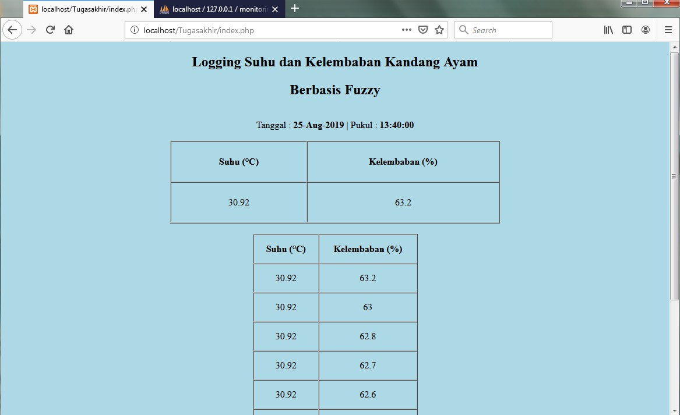  (a) | 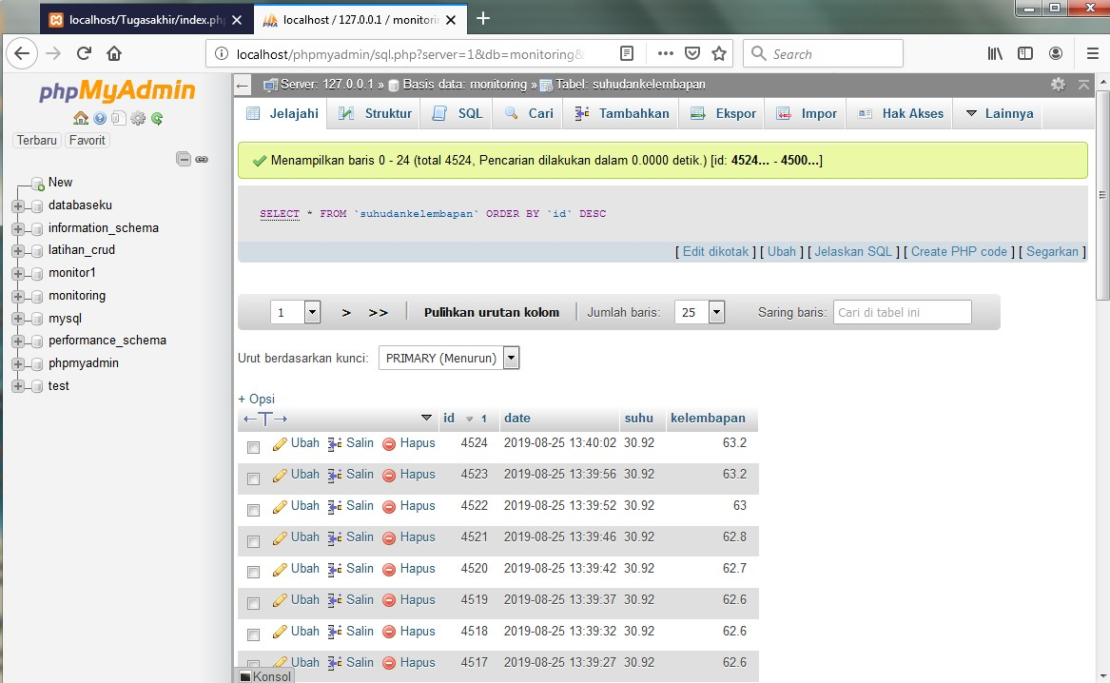  (b)
Gambar 11. (a) Tampilan website monitoring, (b) Tampilan database website monitoring
Nilai suhu dan kelembapan yang terbaca oleh sistem pada gambar 11 dapat ditampilkan pada website. nilai suhu dan kelembapan terkini dapat diketahui, begitu juga dengan data historis 10 nilai terakhir dari data yang diterkirim oleh sistem. Nilai suhu dan kelembapan dapat terkirim ke database. Pada database tersebut dapat dilihat bahwa nilai suhu dan kelembapan yang terkirim adalah dalam waktu 5 detik sekali.

3.4 Pertambahan Bobot Badan
Pertambahan bobot badan (PBB) pada broiler dilakukan setelah broiler berumur 14 hari. Penimbangan dilakukan dari hari pertama DOC datang kemudian setiap minggunya, yaitu hari ke-7 dan hari ke-14. Nilai rata-rata PBB per harinya di dapatkan dengan membagi jumlah hari dengan pertambahan PBB yang terukur pada broiler.
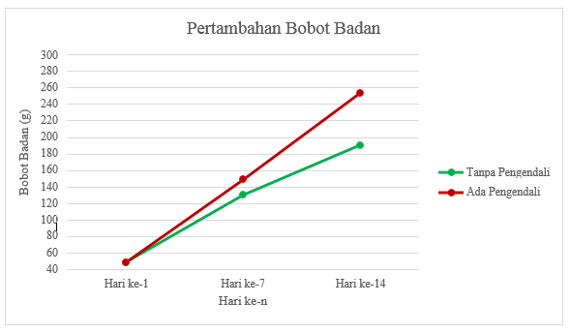
Grafik 7. Pertambahan bobot badan rata-rata
Pada Grafik 7 dapat dilihat bahwa pertumbuhan yang tidak seragam pada kondisi kandang tanpa pengendali dan ada pengendali dapat dilihat bahwa, kandang dengan pengendali menghasilkan PBB yang lebih baik dari PBB dengan kondisi kandang tanpa pengendali. Selain karena besarnya pengaruh iklim lingkungan sekitar sehingga pertumbuhan broiler menjadi kurang optimal. Pada penelitian ini, pengendalian yang dilakukan pada broiler umur 1-14 hari telah dapat mencapai pertumbuhan yang seragam, namun pada penelitian tanpa pengendali, pertumbuhan broiler masih belum dapat menghasilkan pertumbuhan yang seragam.

- KESIMPULAN
Berdasarkan hasil pengujian bahwa pengendalian alat sistem monitoring pada pengaturan suhu dan kelembapan kandang ayam, telah mampu mencapai nilai set point dari suhu dan set point kelembapan dengan menggunakan kendali fuzzy. Sedangkan konsep IoT telah dapat di implementasikan dengan menampilkan nilai suhu dan kelembapan pada alat pengaturan suhu dan kelembapan, sehingga nilai suhu dan kelembapan kandang dapat dilakukan monitoring. Untuk hasil akhir yang didapatkan dari penelitian ini, adalah PBB pada broiler sampai pada masa brooding menghasilkan pertumbuhan yang seragam bila dibandingkan dengan pengaturan tanpa kendali terhadap suhu dan kelembapan yang dibutuhkan.

REFERENSI
[1] R. Fatmaningsih, Riyanti, and K. Nova, “Performa Ayam Pedaging Pada Sistem Brooding Konvensional Dan Thermos,” J. Ilm. Peternak. Terpadu, 2016.
[2] N. Juliasari, E. D. Hartanto, and S. Mulyati, “Monitoring Suhu dan Kelembaban pada Mesin Pembentukan Embrio Telur Ayam Berbasis Mikrokontroler Arduino UNO,” J. TICOM, 2016.
[3] C. E. Jayanata and B. Harianto, 28 Hari Panen Ayam Broiler. Jakarta: AgroMedia Pustaka, 2011.
[4] Mulyadi, Buku Lengkap Beternak dan Berbisnis Ayam Kampung, Ayam Pedaging & Ayam Arab. Yogyakarta: FlashBook, 2014.
[5] Anonymous, “Ross Broiler Management Handbook,” Aviagen, 2014.
[6] T. B. Management, Program Pencahayaan ( Lighting ). 2017.
[7] S. W. Arief and U. Mediaty, “Pengendalian Suhu Dan Humidity Pada Alat Pengering Seledri Menggunakan Kontrol Fuzzy Logic,” Edu Elektr. J., 2015.
[8] Y. Efendi, “Internet Of Things (Iot) Sistem Pengendalian Lampu Menggunakan Raspberry Pi Berbasis Mobile,” J. Ilm. ILMU Komput., 2018.
[9] A. Ullah, O. B. Kharisma, and I. Santoso, “Fuzzy Logic Implementation to Control Temperature and Humidity in a Bread Proofing Machine,” Indones. J. Artif. Intell. Data Min., vol. 1, no. 2, p. 66, 2018.
[10] S. K. Risandriya, R. A. Fatekha, and S. A. Fitriansyah, “Pemantauan Dan Pengendalian Kelembaban, Suhu Dan Intensitas Cahaya Tanaman Tomat Dengan Metode Fuzzy Logic Berbasis IoT,” J. Appl. Electr. Eng., 2019.

BIBLIOGRAFI PENULIS
 | Jamaluddin Husein, ST yang akrab dipanggil jamal lahir di Desa Jambur Padang Matinggi Kab. Mandailing Natal pada 04 Maret 1996. Penulis merupakan anak pertama dari pasangan suami istri Bpk. Bahori Nasution dan Ibu Rabiah Nur Lubis yang beralamat di Desa Jambur Padang Matinggi Kec. Panyabungan Utara Kab. Mandailing Natal, Sumatera Utara. Kuliah di program studi Teknik Elektro UIN Suska Riau masuk pada tahun 2014 dan menyelesaikan kuliah tahun 2019.
 | Oktaf Brillian Kharisma ST., MT., yang akrab dipanggil Oktaf. Lulus dari Teknik Elektro Universitas Jember tahun 2008. Tahun 2011 penulis melanjutkan Studi S2 di Computer Engineering Institut Teknologi Bandung. Saat ini penulis adalah Dosen di program Studi Teknik Elektro Fakultas Sains dan Teknologi UIN Sultan Syarif Kasim Riau. Bidang keahlian yang ditekuni adalah Robotika dan Sistem embedded.

